**قرآن و آفرینش مغز**

**نویسنده: مهدی تیزرو1، عباس علی آقایی2**

1- دانشکده پزشکی، دانشگاه علوم پزشکی شهید بهشتی

2- استادیار گروه آناتومی دانشکده پزشکی، دانشگاه علوم پزشکی شهید بهشتی

**چکیده**

قرآن کتابی با مجموعه ایی از پیامهای اخلاقی، انسان شناسی و فلسفه آفرینش است. یکی از مباحثی که در قرآن بدان اشاره شده است، آفرینش مغز انسان می باشد. تکامل سیستم عصبی مرکزی در انسان از پیچیدگی های زیادی برخوردار است و هنوز بسیاری از مباحث مربوط به نحوه شکل گیری مغز به درستی مشخص نشده است. یکی از نکاتی که در قرآن به تعداد زیاد بدان اشاره شده است، آفرینش گوش و چشم میباشد که این دو عضو به عنوان ساختارهای ضمیمه مغز می باشند که در ارتباط با سیستم عصبی مرکزی هستند. در قرآن همچنین از مراکز مربوط به دروغ و رفتارهای مجرمانه نیز یاد شده است که به نظر می رسد با توجه به اشاره قرآن به ناحیه پیشانی، منظور از این آیات لوب پره فرونتال مغز باشد. همچنین در قرآن از خواب به عنوان وسیله ایی برای آرامش و ذخیره انرژی اشاره شده است. به نظر می رسد بسیاری از نکاتی که در قرآن در مورد خلقت مغز می باشد، با توجه به نبود اطلاعات کافی در مورد سیستم عصبی مرکزی، به شکل معمایی حل نشده باقی مانده است و شاید در آینده با توجه به پیشرفت های بیشتر در زمینه علوم اعصاب، بتوان به این سوالات پاسخ داد.

کلید وازگان:

سیستم عصبی مرکزی، قرآن

قرآن کتاب آسمانی اساسی دین مبین اسلام است. قرآن کریم شامل مجموعه ایی از قوانینی است که بشر را به راه صحیح در زندگی هدایت می کند، راهی که حتی بزرگترین فلاسفه و دانشمندان نیز از تبیین و تعریف آن عاجز می باشند[1]. قرآن حاوی مجموعه ایی از پیامهاست که شامل پیامهای اخلاقی، انسان شناسی، راز آفرینش کائنات و.... است. بدون شک قرآن کتاب تمام اعصار می باشد. یکی از نکاتی که در قرآن به زیبایی بدان اشاره شده است، خلقت انسان است[2]. با پیشرفت علوم زیستی، بسیاری از مباحث خلقت انسان که در قرآن بدان اشاره شده بود، به تحقق پیوست. خداوند متعال در قرآن انسان را اشرف مخلوقات می داند[3] و همانطور که امروزه تمام دانشمندان و نیز فلاسفه متفق القول بر این اصل تاکید دارند که آفرینش انسان دارای پیچیدگی هاییست که هیچ کدام از مخلوقات این پیچیدگی را در خلقتشان ندارند. یکی از ارگانهای بدن انسان که دارای بیشترین پیچیدگی در تکاملش می باشد، سیستم عصبی مرکزی است. مغز انسان علاوه بر کنترل عملکردهای بدنی(سوماتیک) همچنین کنترل عملکردهای سطوح بالا را نیز به عهده دارد که مختص انسان می باشد(1). این عملکردها شامل تکلم، تعقل، قدرت تجزیه و تحلیل، قضاوت و نیز عملکردهای روانی است. در قرآن به زیبایی در مورد هردو عملکردهای مغز انسان چه عملکردهای بدنی و چه عملکردهای شناختی اشاره شده است. در این مطالعه ما برآن شدیم تا بخشی از نکاتی که در قرآن در مورد خلقت مغز انسان بدان اشاره شده است را با کمک اطلاعات حال حاضر در مورد مکانیسم های عملکردی مغز با جزییات بیشتر مورد بررسی قرار دهیم. مبنای این تحقیق براساس تفاسیر مربوط به آیات قرآنی و مقایسه آن با مقالاتی است که موضوع آن در ارتباط با نحوه عملکردهای مغز انسان می باشد.

**قرآن و آفرینش گوش و چشم**

خداوند متعال در کتاب آسمانی خود می فرماید: ثُمَّ سَوَّاهُ وَنَفَخَ فِیهِ مِن رُّوحِهِ وَجَعَلَ لَکُمُ السَّمْعَ وَالْأَبْصَارَ وَالْأَفْئِدَةَ قَلِیلًا مَّا تَشْکُرُونَ[4] (سپس آن نطفه بی جان را نیکو بیاراست و از روح قدسی خود در او دمید و برای شما گوش و چشم و قلب آفرید و چه اندک شکرگذار هستید). در این آیه دو نکته ظریف دیده می شود که در علم جنین شناسی و نیز علوم اعصاب به اثبات رسیده است. نکته اول در این آیه ترتیب قرار گیری دو عضو حسی ویژه در انسان یعنی گوش و چشم است که این دو عضو بر اساس زمان تکامل و شکل گیریشان در دوره جنینی در این آیه بدان اشاره شده است یعنی ابتدا به گوش و سپس به چشم اشاره شده است. از نظر جنین شناسی، ابتدا گوش و سپس چشم بوجود می آید. در اواخر هفته سوم جنینی ساختاری به نام پلاک شنوایی(Otic Placode) بوجود می آید که مقدمه تشکیل حباب شنوایی(Otic Vesicle) خواهد بود. به تدریج در طی هفته های چهارم تا هفتم، ساختارهای گوش داخلی شکل می گیرد.

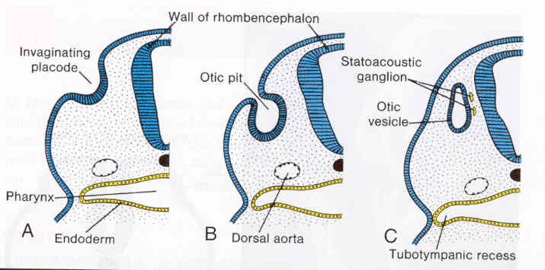

شکل 1. تکامل گوش از طرفین ساختارهای عصبی درحال تکامل

تکامل چشم در اوایل هفته چهارم است که طی آن برجستگی هایی به نام حباب بینایی(Optic Vesicle) در طرفین سیستم عصبی در حال تکامل بوجود می آید. ساختارهای عصبی مربوط به چشم بین هفته های ششم و ماه هشتم تشکیل می شود(2).

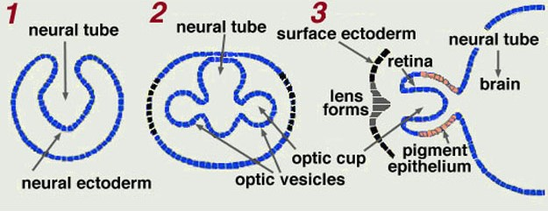

شکل 2. تکامل چشم از طرفین ساختارهای عصبی درحال تکامل

نکته دوم که در تفسیر این آیه دیده می شود، واژه سمع به معنی شنوایی و واژه ابصار به معنی بینایی ها است. همانطور که در تفسیر این آیه دیده می شود واژه سمع مفرد به کار رفته است ولی واژه ابصار جمع بسته شده است. از نظر علمی دو عصب شنوایی و دو عصب بینایی وجود دارد ولی دلیل به کار بردن ابصار در این آیه به دلیل تعداد مراکز درگیر در بینایی در قشر مغز می باشد. از نظر عصب شناسی مرکز دریافت اطلاعات شنوایی در قشر مغز در یک ناحیه و در قشر شنوایی می باشد که در شکنج گیجگاهی فوقانی یا شکنج هشل(ناحیه 41و42 برودمن) قرار گرفته است.

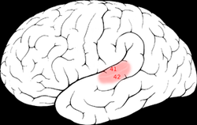

شکل 3. شکنج گیجگاهی فوقانی(شکنج هشل) که محل خاتمه اعصاب بینایی در مغز می باشد

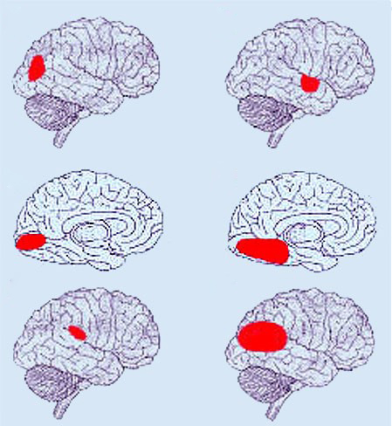مراکز مربوط به دریافت اطلاعات بینایی در قشر مغز شامل مرکز اولیه بینایی در اطراف شیار کالکارین در قشر پس سری(ناحیه 17و 18 برودمن) ، ناحیه ثانویه بینایی(19 برودمن) به همراه شکنج گیجگاهی تحتانی(34 برودمن) است(3). بنابراین به نظر می رسد که به دلیل تعداد زیاد مراکز مربوط به دریافت و درک اطلاعات بینایی نسبت به اطلاعات شنوایی، در قرآن از واژه ابصار به معنی بینایی ها استفاده شده است.

شکل 4. مراکز خاتمه اعصاب بینایی در مغز

اهمیت دو عضو شنوایی و بینایی در انسان به قدری بالاست که دو ارگان دریافت این اطلاعات یعنی گوش و چشم به عنوان اولین اعضای درگیر در دریافت اطلاعات حسی می باشند که در جنین بوجود می آیند: إِنَّا خَلَقْنَا الْإِنسَانَ مِن نُّطْفَةٍ أَمْشَاجٍ نَّبْتَلِيهِ فَجَعَلْنَاهُ سَمِيعًا بَصِيرًا[5] (ما انسان را از نطفه ایی آمیخته آفریدیم تا او را بیازماییم و برای او گوش و چشم قرار دادیم). مفسرین معتقدند که گوش و چشم به عنوان دو دریچه ارتباط میان عقل آدمی و پروردگار خویش است و از مهمترین ابزارهای لازم برای شناخت و معرفت می باشد(4). همچنین خداوند متعال بر اهمیت خلقت گوش و چشم در انسان سخن گفته است: وَاللّهُ أَخْرَجَكُم مِّن بُطُونِ أُمَّهَاتِكُمْ لاَ تَعْلَمُونَ شَيْئًا وَجَعَلَ لَكُمُ الْسَّمْعَ وَالأَبْصَارَ وَالأَفْئِدَةَ لَعَلَّكُمْ تَشْكُرُونَ[6] (و خدا شما را از شكم مادرانتان در حالى كه چيزى نمى‏دانستيد بيرون آورد و براى شما گوش و چشمها و دلها قرار داد باشد كه سپاسگزارى كنيد). در جایی دیگر نیز میفرماید: قُلْ هُوَ الَّذِي أَنشَأَكُمْ وَجَعَلَ لَكُمُ السَّمْعَ وَالْأَبْصَارَ وَالْأَفْئِدَةَ قَلِيلًا مَّا تَشْكُرُونَ[7] (بگو اوست آن كس كه شما را پديد آورده و براى شما گوش و ديدگان و دلها آفريده است چه كم سپاسگزاريد). البته برخی مفسران بر این باورند که علت تقدم شنوایی نسبت به بینایی در این آیات ناشی از شروع به کار کردن عملکرد شنوایی نسبت به بینایی در جنین است ولی به نظر می رسد که تقدم شنوایی نسبت به بینایی در این آیات ناشی از زمان خلقت این دو عضو در دوران جنینی باشد(5).

**قرآن و اعجاز رنگها**

در قرآن همچنین در مورد اعجاز رنگها و اثر آن بر مغز نیز به ظرافت اشاره شده است. آنجا که خداوند میفرماید: [قالُوا ادْعُ لَنا رَبَّکَ يُبَيِّنْ لَنا ما لَوْنُها قالَ إِنَّهُ يَقُولُ إِنَّها بَقَرَةٌ صَفْراءُ فاقِعٌ لَوْنُها تَسُرُّ النَّاظِرينَ](http://tadabbor.org/?page=quran&SID=2&AID=69)[8](گفتند از خدای خود بخواه بر ما روشن کند رنگ آن چیست؟ موسی گفت: خدا می گوید آن گاوی است زرد، رنگ آن پر رنگ یکدست است، بینندگان را خرسند و شادمان می کند). در یک مطالعه بر روی افراد با کمک [9]fMRI نتایج نشان داد که میزان فعال شدن مغز افراد در مواجهه با رنگ زرد بیشتر از سایر رنگها است. به نظر می رسید نواحیی مثل هسته دمدار، شکنج پاراهیپوکمپ، انتریور سینگولیت و هسته بادامی(Amygdaloid nucleus) بیشترین فعال شدگی را در پاسخ به دیدن رنگ زرد از خود نشان می دهند(6). هسته آمیگدالوئید در مغز یکی از نواحی مهم در کنترل پاسخ های عاطفی مثل خندیدن یا گریه کردن است. همانطور که در آیه فوق اشاره شده است، دیدن رنگ زرد می تواند پاسخ های عاطفی خوب مثل رضایت و شادی را به دنبال داشته باشد. به نظر می رسد این عمل با واسطه مراکز متعدد بویژه هسته آمیگدالوئید انجام می شود(7).

**قرآن و خلقت گیرنده های عصبی پوست**

یکی از نکات دیگر که قرآن بدان اشاره کرده است، بحث گیرنده حس درد می باشد که با ظرافت خاصی بدان اشاره شده است. [إِنَّ الَّذينَ کَفَرُوا بِآياتِنا سَوْفَ نُصْليهِمْ ناراً کُلَّما نَضِجَتْ جُلُودُهُمْ بَدَّلْناهُمْ جُلُوداً غَيْرَها لِيَذُوقُوا الْعَذابَ إِنَّ اللَّهَ کانَ عَزيزاً حَکيماً](http://tadabbor.org/?page=quran&SID=4&AID=56)[10] (به کسانيکه با آیات ما درافتادند آتشی خواهيم چشانيد. هر چه پوست آنها پخته شود آنرا عوض کرده تا رنج سوختن را بچشند. خداوند نيرومند است ولی با حکمت کار می کند). از نظر فیزیولوژیک، گیرنده های درد از نوع پایانه های عصبی برهنه هستند که فاقد آکسون می باشند. این گیرنده های درد در لایه سطحی پوست(اپی درم) قرار گرفته اند(8).

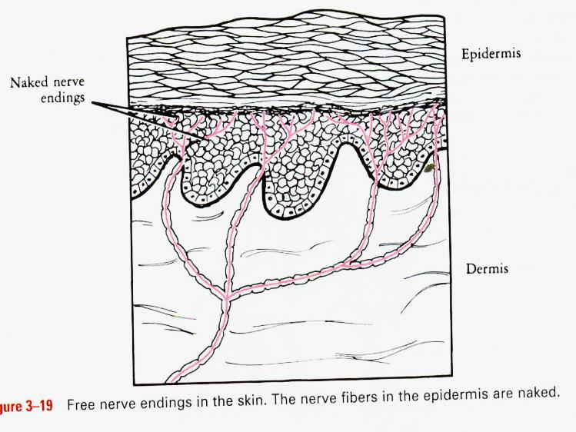

شکل 5. تصویر شماتیک مربوط گیرنده های درد در زیر اپی درم. این گیرنده ها از نوع پایانه های عصبی فاقد میلین یا برهنه می باشند

سوختگی هایی که معطوف به لایه های سطحی است می تواند سبب آسیب به این لایه های پوست شده که در نتیجه سبب تحریک پایانه های درد و در نتیجه درد شدید ناشی از سوختگی شود. سوختگی های شدید که لایه های عمقی پوست را هم درگیر می کند می تواند سبب از بین رفتن پایانه های عصبی درد شود و در نتیجه فرد در این نوع سوختگی معمولا دردی را احساس نمی کند. مطابق با این آیه قرآنی به نظر می رسد برای کسانی که عذابی از نوع سوختن در آتش در نظر گرفته شده است با هربار سوختگی، لایه جدیدی از پوست به بدنشان اضافه می شود. این لایه که حاوی پایانه های عصبی درد است سبب می شود تا این افراد به شکل پیوسته درد ناشی از سوختگی را تجربه نمایند.

**قرآن و اعجاز عملکرد های شناختی مغز**

در قرآن به زیبایی هرچه تمام تر در مورد عملکرد های شناختی مغز اشاره شده است. آنجا که میفرماید: [کَلاَّ لَئِنْ لَمْ يَنْتَهِ لَنَسْفَعاً بِالنَّاصِيَةِ](http://tadabbor.org/?page=quran&SID=96&AID=15)[11] (چنین نیست، مسلّما اگر (از عنادش) باز نایستد موهای پیشانیش را می گیریم و (به سوی عذاب) می کشیم). در سوره هود خداوند متعال میفرماید: مَّا مِن دَآبَّةٍ إِلاَّ هُوَ آخِذٌ بِنَاصِيَتِهَا[12](هيچ جنبنده‏اى نيست مگر اينكه خدا موی پیشانی او را می گیرد). واژه ناصیه در زبان عربی به معنی بالا می باشد[13]. در انسان این واژه معنی محل رویش موی سر در جلو و بالا است که به نظر می رسد همان ناحیه پیشانی باشد. از نظر عصب شناسی، منطقه پیشانی مغز حاوی لوب پیشانی(Frontal Lobe) است. قسمت قدامی لوب پیشانی را به نام قشر پیش پیشانی(Prefrontal Cortex) می گویند. قشر پیش پیشانی خود از نظر آناتومیک به زیرمجموعه هایی تقسیم می شود. این قشر مرکز کنترل بسیاری از عملکردهایی است که در ارتباط با شخصیت می باشد(9). عملکردهایی مثل دروغ گفتن، احساس گناه و حقیقت و نیز قضاوت توسط این بخش از مغز کنترل می شود. به نظر می رسد مرکزی به نام مرکز دروغ یا مرکز رفتارهای فریبکارانه(Lying or deceptive behavior center) در قشر پیش پیشانی واقع شده باشد(10). در تفسیر دو آیه بالا به نظر می رسد که منظور خداوند متعال از گرفتن یا مهار کردن موی پیشانی همان اراده خداوندی در مهار قشر پیش پیشانی مغز باشد که مرکز بسیاری از رفتارهای مجرمانه در انسان است. به نظر می رسد با پیشرفت علوم روانشناسی و عصب شناسی، تفسیر این دو آیه در زمان حال ساده باشد.

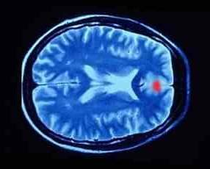

شکل 6. منطقه مربوط به رفتار های مجرمانه بویژه دروغ گفتن که در قشر پره فرونتال واقع شده است. آنالیز مربوط به تصاویر fMRI وجود این ناحیه را به رنگ قرمز نشان می دهد.

**قرآن و فلسفه خواب و بیداری**

خداوند متعال در قرآن پیرامون فلسفه خواب میفرماید: [وَ هُوَ الَّذي جَعَلَ لَکُمُ اللَّيْلَ لِباساً وَ النَّوْمَ سُباتاً وَ جَعَلَ النَّهارَ نُشُوراً](http://www.tadabbor.org/?page=quran&SID=25&AID=47)[14] (و اوست که شب را برای خواب و خواب را برای نيرو گرفتن و روز را برای فعاليت قرار داد). واژه سباتا از کلمه سبت به معنی آرامش و استراحت آمده است(11). مطالعات نشان می دهد که در طی خواب به دلیل فعالیت پایین مغز و غلبه بخش پاراسمپاتیک بر بخش سمپاتیک، بدن در آرامش و در وضعیت ذخیره انرژی قرار می گیرد. خروجی پاراسمپاتیک به دلیل کاهش فعالیت عملکرد مغز و قلب و تنفس و از طرفی افزایش فعالیت لوله گوارش می تواند سبب هضم و جذب غذا و افزایش ذخایر انرژی در بدن شود(12). همانطور که در تفسیر آیات قرآنی مشاهده شد، خداوند متعال در آیات زیادی در قرآن به نحوه خلقت سیستم عصبی و اهمیت آن اشاره نموده است. بدون شک سیستم عصبی به عنوان مهمترین ارگان بدن انسان نقش مهمی در درک و تفسیر اطلاعات پیرامون دارد. این سیستم همچنین به عنوان دریچه ایی به سمت شناخت و معرفت باریتعالی است که به فرموده معصوم(ع): من عرف نفسه فقد عرف ربه[15]( هر کس خود را بشناسد، خدای خویش را شناخته است) و یا در جای دیگر میفرماید: الْعِلْمُ عِلْمَانِ عِلْمُ الْأَبْدَان[16](علم علم ها، علم بدنهاست). بنابراین هدف از اشاره به خلقت انسان در قرآن، آشنایی با عظمت و قدرت خالق بی همتا و شناخت و معرفت الهی است.

نتیجه گیری:

قرآن کریم به زیبایی هرچه تمام تر نحوه خلقت انسان را به تصویر کشیده است. در این تحقیق هدف بر این بود تا گوشه ایی از زیبایی خلقت مغز انسان از دیدگاه قرآن ذکر شود. آفرینش انسان از دیدگاه قرآن را می توان در نیایش زیبای امام سجاد(ع) جستجو نمود که می فرمایند: پروردگار من! قطره ایی ناچیز بیش نبودم که در فشردگی های استخوان صلب به سر می بردم و بعد به شکل مایعی بی مقدار در تنگنای رحم جای گرفتم و در ورای پرده ها و حجابها پنهان ماندم تا قلم شاهکار تو بر هیبت مرموز من نقش وجود بنگارد و بر پیشانی من خط سرنوشت بنویسد. این تو بودی که مرا از حالی به حال دیگر برمیگرداندی و قدرت بلامنازعه تو بود که مرا دم به دم از نقص به کمال میکشاند. به من روی زیبا و موی و چشم و ابرو بخشیدی و نطفه ایی بی حس و حال را در جنب و جوش انداختی و پاره ایی گوشت را با دست و پا و شنوایی و بینایی به راه رفتن وا داشتی آنچنان که در کتاب مبین خود میفرمایی: نطفه ایی و بعد لکه خونی و بعد پاره گوشتی و بعد استخوانی پوشیده در عضلات و آنگاه خلقتی کافی و کامل[17].

**References**

1- Longstaff A. Instant note in neuroscience. 2th edition, 2005, P 319

2- Schoenwolf GC, Bleyl SB, Brauer PR, Francis-West FH. Larsens’s Human Embryology, 4th Edition, Churchill Livingstone, 2009: P 583

3- Kiernan JA. Barr’s The Human Nervous System. 9th Edition, 2009: P 314-315, P 328

4- Tabarsi, Fazl ebn Hasan AA. Majmaolbayan, 26: P155

5- Biazar Shirazi AK. Embryology of Quran, P102

6- Kim TH, Song JK, Jeong GW. Neural Responses to the Human Color Preference for Assessment of eco-friendliness: A functional Magnetic Resonance Imaging Study. Int J Environ Res 2012; 6(4):953-960

7- Kiernan JA. Barr’s The Human Nervous System. 9th Edition, 2009: P 276

8- Kiernan JA. Barr’s The Human Nervous System. 9th Edition, 2009: P 39

9- Koenigs M. The role of prefrontal cortex in psycopathy. Rev Neurosci, 2014 in press

10- Karim AA, Schneider M, Lotze M, Veit R, Sauseng P, Braun C and Birbaumer N. The Truth about Lying: Inhibition of the Anterior Prefrontal Cortex Improves Deceptive Behavior. Cerebral Cortex 2010;20:205-213

11- Gharashi SAA. Ghamoos Quran, 3: P207

12- Berger RJ, Phillips NH. Energy conservation and sleep. Behav Brain Res 1995;69(1-2)65-73

1. قرآن از دیدگاه 114دانشمند جهان مولف علی قلی ص16-کتاب راه تکامل ج6 ص53
2. سوره مومنون آیه 14
3. سوره مومنون آیه 14
4. سوره سجده، آیه 9
5. سوره انسان، آیه 2
6. سوره نحل، آیه 78
7. سوره ملک، آیه 23
8. سوره بقره، آیه 69
9. Functional MRI
10. سوره نساء، آیه 56
11. سوره علق، آیه 15
12. سوره هود، آیه 56
13. المفردات فی غریب القرآن، راغب اصفهانی، حسین بن محمد، ص 87
14. سوره فرقان آیه 4
15. بحارالأنوار، علامه مجلسی، ج۲، ص۳۱
16. بحار الانوار، علامه مجلسی، جلد 1 ، ص220
17. صحیفه سجادیه، دعای 32، ص 185